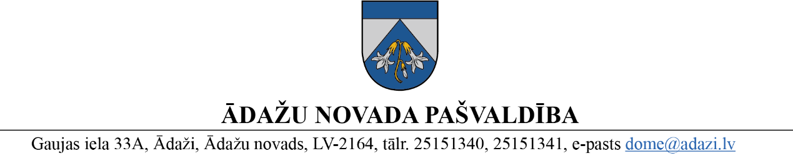

PROJEKTS uz 12.12.2023.

vēlamais datums izskatīšanai: Finanšu komitejā 20.12.2023.

domē: 28.12.2023.

sagatavotājs un ziņotājs: Ligita Anspoka

LĒMUMS

Ādažos, Ādažu novadā

2023. gada 28. decembrī **Nr.** **xx**

**Par bērnu skaitu izmaiņām Ādažu vidusskolas pirmsskolas grupās**

Ādažu vidusskola (turpmāk – ĀVS) saskaņā ar izglītības iestādes nolikumu īsteno arī pirmsskolas izglītības programmu adresē Gaujas ielā 30, Ādaži, Ādažu novads, LV-2164.

2023./2024. mācību gadā ĀVS pirmsskolas izglītības posmā ir 5 grupas, kur katrā ir 20 bērni. Grupas ir izvietotas skolas ēkas divos stāvos un aizņem 11 mācību kabinetu telpas (katrai grupai ir mācību telpa un guļamtelpa, kā arī visām grupām ir pieejams viens kopīgs mūzikas kabinets).

2024. gada 1. septembrī 25 bērni no ĀVS pirmsskolas izglītības ieguvi turpinās 1. klasē.

2023./2024. mācību gadā ĀVS absolvēs sešas 9. klases un 1. septembrī būs jāuzņem astoņas 5. klases. Tādējādi 2024. gada 1. septembrī būs nepieciešami papildu kabineti mācību procesa organizēšanai, turklāt jau šobrīd trūkst mācību kabinetu citām klašu grupām, apgrūtinot mācību priekšmetu stundu saraksta veidošanu, skolēnu ēdināšanu un garderobju pieejamību.

Situācijas uzlabošanai ĀVS pirmsskolā ir iespējams samazināt grupu skaitu, nodrošinot 3 grupas, kur katrā grupā ir ne vairāk kā 24 bērni, kuras aizņem tikai skolas vienu stāvu.

Pamatojoties uz Pašvaldību likuma 4. panta pirmās daļas 4. punktu, 10. panta pirmās daļas 21. punktu, Izglītības likuma 17. panta trešās daļas 1.2 punktu, Izglītības, kultūras sporta un sociālās komitejas 06.12.2023. atzinumu un Finanšu komitejas 20.12.2023. atzinumu, Ādažu novada pašvaldības dome

**NOLEMJ**:

1. 2024./2025.m.g. Ādažu vidusskolas pirmsskolas izglītības posmā nodrošināt 3 grupas, nosakot ne vairāk kā 24 izglītojamos katrā grupā.
2. Ādažu vidusskolas direktorei līdz 2024. gada 1. septembrim nodrošināt ~~4~~ telpu pielāgošanu 5. - 12. klašu mācību procesa nodrošināšanai.
3. Pašvaldības izpilddirektoram veikt lēmuma izpildes kontroli.

Pašvaldības domes priekšsēdētāja K. Miķelsone

Sadale: ĀVS, CKS, IJN, IDR - @